Sýning á handavinnu Jórunnar Eggertsdóttur.

Sýningardagar eru 3.-6. Ág - 11 og 12. Ág - 18 og 19. Ág - klukkan 13- 17 auglýsta daga.
Sýningarstaður er Lækjartún 2, Ásahreppi.
https://ja.is/kort/?d=hopun%3Ah10098023&x=418990&y=378369&z=8&type=aerialnl

Frá unga aldri hefur Jórunn haft mikla ánægju af því að vinna eitthvað í höndunum, það hefur fylgt fjölskyldu hennar.
Eins og hún segir sjálf: „Ég er svo lánsöm að eftir mig liggur ótrúlega mikið af handavinnu, sem mig langar að safna saman og sýna. Elsti sýningargripurinn er frá því ég var 7 ára gömul, en ég á nokkra muni allt frá barnæsku, tími engu að henda ef það tengist handavinnu.“
Einstakt safn handverks, sem spannar 6 áratuga vinnu, er nú til sýnis í björtum og fallegum sýningarsal sem hefur verið settur upp í bílskúr þeirra hjóna, Jórunnar og Sveins. Þar má m.a. sjá, útsaum, hekl, prjón, orkeraða muni, glermunir, postulínsmálun og fl.
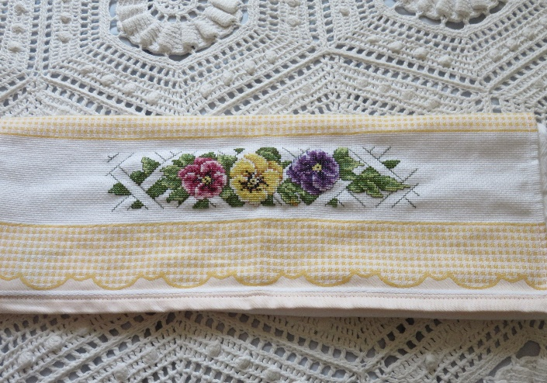
Jórunn hefur haldið utan um handavinnu sína frá upphafi og því má sjá verk frá bernskuárum hennar, frá barnaskóla bæði skyldustykki og önnur sem unnnin voru að eigin vali, frá húsmæðraskólanum og allt til dagsins í dag. En Jórunn hefur enn ánægju af að vinna handverk og er vandvirk með gott auga fyrir listrænni hlið verkanna.

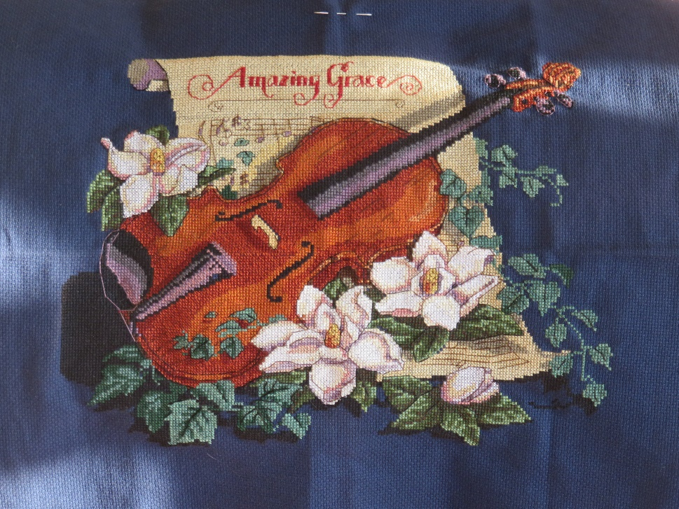
Verið velkomin, aðgangur er ókeypis.

